**Correction DS sur « Comment lutter contre le chômage ? »**

**TGT, groupe 3**

I] Définissez les termes suivants (4 points)

- **Chômage** : Ensemble des personnes actives sans emploi à la recherche d’un emploi.

- **Sous-emploi** : Situation des personnes salariées à temps partiel subi (qui auraient préféré travailler davantage).

- **Salaire d’efficience** : Salaire fixé par les entreprises au-dessus du salaire d’équilibre pour accroître la motivation et la productivité des salariés.

- **Demande globale**: Elle correspond à l’ensemble des utilisations de biens et de services présents sur un territoire. Elle est la somme de la consommation des investissements et des exportations.

II] Mobilisation de connaissances

1. Complétez la grille à l’aide des indications suivantes (6 points)

|  |  |
| --- | --- |
| C:\Users\Manue\Documents\TES-programme2020\ECO\Chap3-Chomage\DS-2020-2021\grille (key).wmf | C:\Users\Manue\Documents\TES-programme2020\ECO\Chap3-Chomage\DS-2020-2021\grille2 (key).wmf |

1. Définitions chômage structurel (0.5 pt) et d’appariement en faisant référence à la non concordance O et D de travail alors même qu’il existe des postes vacants malgré l’existence de chômeurs (0.5 pt).

Prendre 2 raisonnements parmi les 3 possibles : inadéquation de qualification, inadéquation spatiale, friction.

Terme (0.5 pt) + explication (1 point) pour chacune des 2 argumentations.

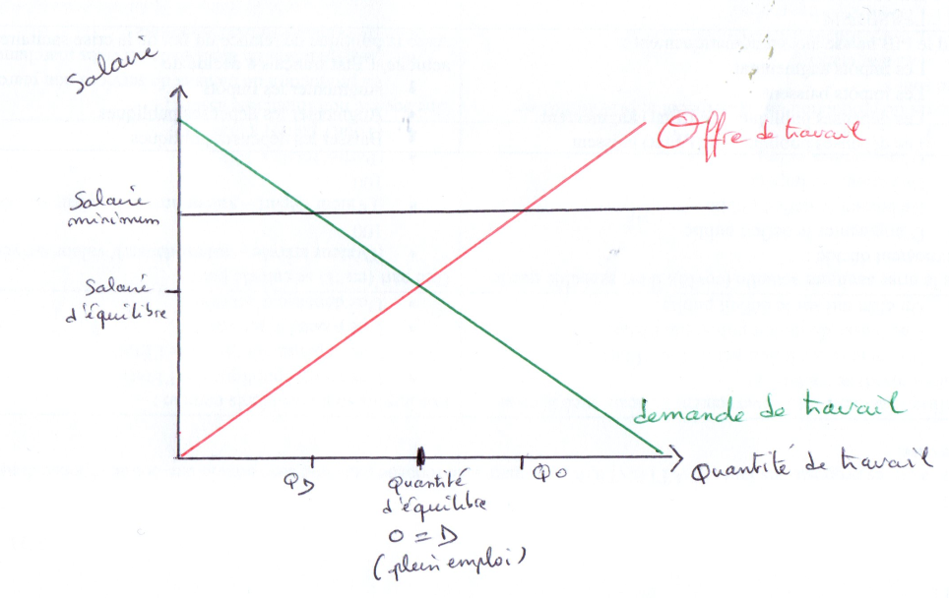

Graphiquement on constate que la demande de travail est en pénurie alors que l’offre de travail est rationnée (1 pt)

L’instauration d’un salaire minimum 🡺 déséquilibre où D de travail < O de travail 🡺 chômage sachant que comme le salaire minimum est fixé par les pouvoirs publics il correspond à une « institutionnalisation » du marché du travail donc une action à long terme sur ce marché 🡺 chômage structurel (explication sur 1 pt)

III] Étude de documents

**Document 1 :**

1. En 2016 selon l’OCDE on note qu’avec un indice de protection de l’emploi temporaire de 3,8 (sur 4 maximum dans ce doc) la France présente 11% de taux de chômage càd que 11% des actifs sont au chômage.
2. Définition institution (1 pt)

Explication de la notion de « protection de l’emploi » par référence aux conditions de licenciement (0.5 pt)

Expliquer qu’une forte protection des emplois est source de rigidité (0.5 pt)

Faire la corrélation positive entre les 2 variables du doc : plus la protection de l’emploi est forte, plus le taux de chômage est fort (1 pt)

Faire la preuve de la corrélation positive par les données empiriques du doc (1 pt)

**Document 2 :**

1. En France en 2014 selon l’institut des libertés on note que 9.75% des ACTIFS sont au chômage alors que 64% des PERSONNES EN AGE DE TRAVAILLER ont un emploi.
2. Faire la corrélation négative entre les 2 variables du doc (SANS se tromper dans la CAUSALITE !!!) : lorsque le tx d’emploi augmente, le taux de chômage baisse et inversement. (1 pt)

Faire la preuve de la corrélation négative par les données empiriques du doc (1 pt)

Faire la conclusion que les 2 agrégats ne connaissent pas une variation proportionnelle : lorsque le taux d’emploi augmente, le chômage baisse mais moins fortement (que la hausse du taux d’emploi) + preuve avec les données empiriques du doc (1 pt)

Explication de la raison : L’existence du halo du chômage avec argumentations (1 pt)